**Опыт работы «Детёныши и их животные»**

**Программное содержание**:

* Учить детей различать взрослых животных и их детёнышей.

Способствовать воспитанию звуковой выразительной речи: произнесению звукоподражаний громко – тихо, тоненьким голосом и т.п.

* Закрепить знания о домашних животных.
* Использовать художественную литературу для ознакомления с названиями детёнышей животных и запоминания слов «щенок», «котёнок», «жеребёнок», «телёнок».
* Воспитывать гуманное отношение к животным.

**Материалы**:

Большая игрушечная машина-грузовик; игрушки: корова, лошадь, кошка, собака; картинки из серии «Домашние животные» – «Кошка», «Собака», «Лошадь», «Корова» и картинки из серии «Животные и их детёныши» – «Кошка с котёнком», «Собака со щенком», «Лошадь с жеребёнком», «Корова с телёнком» (наглядно-дидактическое пособие «Раннее детство: развитие речи и мышления», автор Л.Н.Павлова).

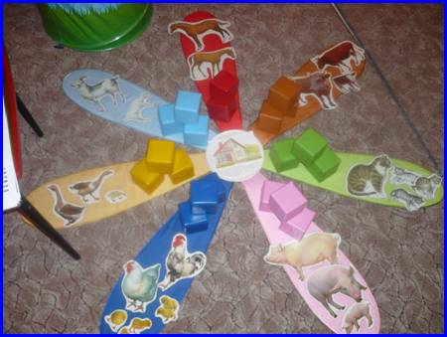

ХОД ЗАНЯТИЯ

I часть.

В групповую комнату входит Карлсон (игрушка) с большою игрушечной машиной, в кузове которой находятся игрушки: корова, кошка, собака, лошадка.

Воспитатель: Дети, посмотрите: кто это к нам приехал в гости? (Хоровой и индивидуальные ответы детей). Правильно! Кошечка, корова, собачка и лошадка! (Поясняет) Это домашние животные.

II часть. Домашние животные

Воспитатель показывает знакомые детям картинки («Кошка», «Собака», «Корова», «Лошадь») и спрашивает:

– Какие животные изображены на каждой картинке? (Дети узнают и называют их).

Далее воспитатель рассказывает о «взрослых» и «малышах» в животном мире. Сравнивает с человеческими семьями. Читает:

Кто ребёнка нежно любит?

Кто малышку приголубит?

Кто от ветра защитит?

Поругает и простит?

Кто укроет одеяльцем?

Напоит кто молочком?

Кто расскажет сказку на ночь

Тихим добрым шепотком?

Ты, конечно, догадался – это мамочка твоя!

Ну, а как же у других –

У котёнка, у телёнка,

У щенка, у жеребёнка

Есть ли мамы?

Вот о чём

Поведём мы разговор.

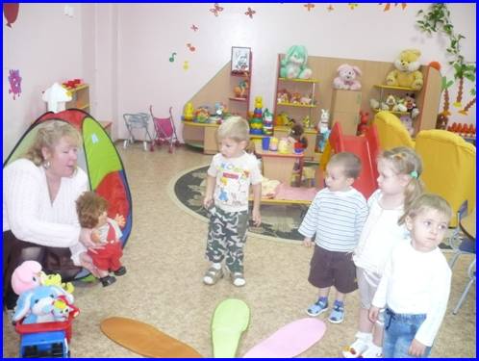

III часть. Животные и их детёныши

Воспитатель поочерёдно показывает картины (среднего размера), на которых изображены взрослые животные и их детёныши, спрашивает: «Кто же на картине нарисован? (Хоровой и индивидуальные ответы детей).

Правильно! Корова. А кто рядом с ней? Это её детёныш – телёнок. Кто же это? Повторите: «Корова с телёнком».

Обращает внимание детей на то, что корова большая, а телёнок маленький. У коровы рога, она бодается. У телёнка нет рожек, ещё не выросли (или у телёнка ещё очень маленькие рожки). Корова большая, мычит громко, протяжно: «М-М-У-У-У».

Дети воспроизводят мычание коровы и телёнка (хором и индивидуально).

На лугу телёнок скачет,

«Му-у-у» – кричит,

Но он не плачет,

Мать-коровушку зовёт.

Молоком поит она

И телёнка, и тебя.

Воспитатель показывает следующую картину: «Посмотрите, а кто на этой картине нарисован?» ((Хоровой и индивидуальные ответы). Правильно! Собака! А кто рядом с нею? Это её детёныш – щенок. Кто же это? Повторите: «Собака со щенком».

Затем рассматривают картину «Лошадь с жеребёнком».

Выгнул шейку жеребёнок –

Сильной лошади ребёнок,

Только на копытца встал,

Вслед за мамой побежал.

Следующая картина «Кошка с котёнком»:

Посмотри, играют в прятки

Шаловливые котятки.

Притаилась у окошка,

Тихо-тихо мама-кошка

Учит деточек играть:

Мячик по полу катают,

Мышкой мяч воображают.

То подбросят, то поймают!

Дети с удовольствием рассматривают эти картины, хором и индивидуально отвечают на вопросы воспитателя, подражают голосам животных.

Воспитатель даёт дополнительную информацию, например о повадках домашних животных, о том почему они необходимы людям.

IV часть. О больших и маленьких

Воспитатель рассказывает детям о том, как взрослые животные заботятся о своих детёнышах: вылизывают, защищают, оберегают. В непринуждённом диалоге закрепляются слова: «щенок», «котёнок», «жеребёнок», «телёнок», «детёныш» и «детёныши».

V часть. Дидактическая игра «Найди детёныша для мамы»

Воспитатель обращает внимание детей на машину, которая привезла гостей, и предлагает следующий рассказ.

«Однажды телёнок, котёнок, щенок и жеребёнок убежали из дому и заблудились; встревоженные мамы поехали на машине искать их. Котёнок, он был самым маленьким, споткнулся и замяукал. Как он замяукал? (Хоровой и индивидуальные ответы). Услышала его кошка и позвала: «Мяу-мяу».

Воспитатель предлагает кому-либо из детей взять из кузова машины кошку (найти её среди других «мам»), вместе с этой игрушкой подойти к столу, на котором лежат картинки с изображением котёнка, жеребёнка, телёнка и щенка, и выбрать детёныша кошки. Аналогично дети выполняют и три других задания – на выбор нужной картинки.

VI часть

Воспитатель переносит картинки с изображениями животных и их детёнышей на мольберт, чтобы дети могли не только ещё раз посмотреть на них, вспомнить, как животные называются, но и «поговорить» с ними, и даже поиграть.

Далее воспитатель говорит: «А теперь посадим мам и их детёнышей в машину и повезём на прогулку».

Исходя из уровня возможностей своих маленьких подопечных, воспитатель может в конце занятия предложить послушать стихи А.Шибаева (с подговоркой текста):

Жил-был маленький ЩЕНОК.

Он подрос однако,

И теперь он не щенок –

Взрослая – …

ЖЕРЕБЁНОК с каждым днём

Подрастал и стал …

Этот важный КОТ Пушок

Был маленьким …

А отважный ПЕТУШОК –

Крохотным …

В конце занятия, воспитатель хвалит детей и раздает принесенные игрушки детям.